|  |
| --- |
| **Типы парусников - одномачтовые** |

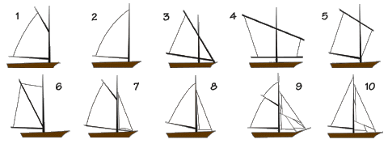1. Кэтбот. Имеет один парус - бригантину.

2. Кэтбот. Имеет один парус - парус Маркони.

3. Кэтбот. Имеет один латинский парус.

4. Кэтбот. Имеет один парус типа "мешок".

5. Кэтбот. Имеет один парус типа "верхорез".

6. Кэтбот. Имеет один шпринтов парус.

7. Шлюп. Нес два паруса, грот и фок. Грот имеет форму бригантины, а фок выносится вперед, к носовой части судна.

8. Шлюп. Нес два паруса, грот и фок. Грот имеет форму паруса Маркони, а фок выноситя вперед, к носовой части судна.

9. Тендер имеет тоже одну мачту, но эта мачта несет не менее трех парусов: грот и два (или более) штаговых паруса; фок бом-кливер и волан. Грот может быть класической бизанью (бригантина) или парусом Маркони. Классический тендер, помимо уже упомянутого, имел грот-бом-брамсель и второй фок.

10. Тендер с парусом Маркони.

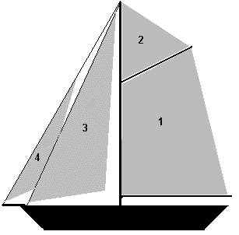ГАФЕЛЬНЫЙ ТЕНДЕР  
1. грот (грота-трисель)  
2. топсель  
3. стаксель  
4. кливер

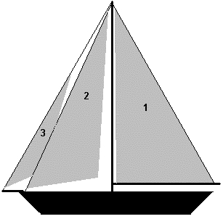БЕРМУДСКИЙ ТЕНДЕР  
1. грот  
2. стаксель  
3. кливер

  Те́ндер (англ. tender, от tend — обслуживать) — морское спортивное одномачтовое судно.  
  Парусное вооружение гафельного тендера состоит из четырёхугольного паруса (грота [грота-триселя]), стакселя, одного или более кливеров и верхнего треугольного (топселя). В эпоху парусного флота тендером называлось одномачтовое судно вспомогательного назначения, водоизмещёнием в 50—60 т, вооружённое 10—12 пушками небольшого калибра.  
  Современные тендеры чаще имеют бермудское парусное вооружение: вместо грота-триселя и топселя используется один большой треугольный парус - бермудский грот.